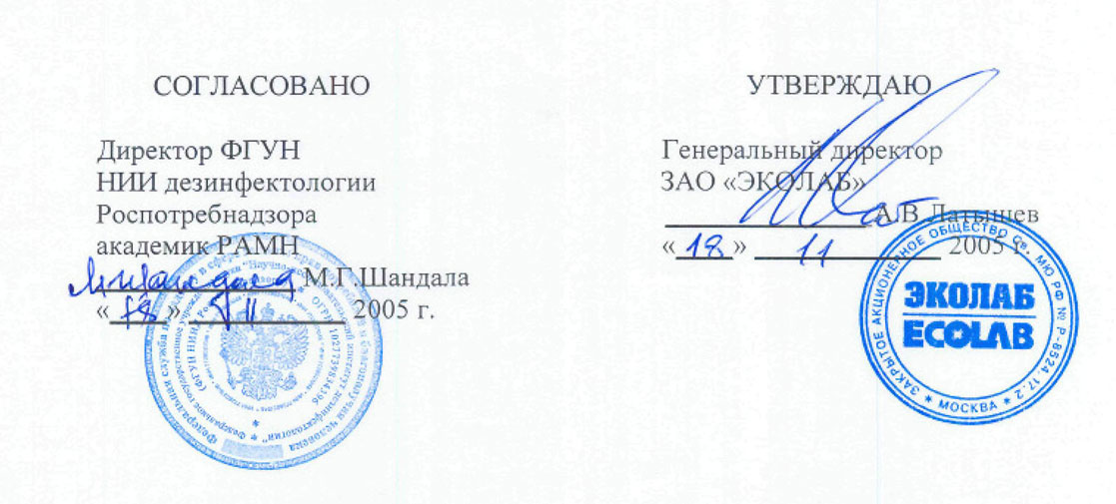

ИНСТРУКЦИЯ
по применению дезинфицирующего средства (кожный антисептик)
«Скинман Софт» фирмы «Эколаб ГмбХ и Ко. ОХГ», Германия
Разработаны ФГУН НИИ дезинфектологии Роспотребнадзора
Авторы: Л.Г.Пантелеева, Л.И.Анисимова, Г.Н.Мельникова. Г.Н.Заева, А.Н.Сукиасян
1. ОБЩИЕ СВЕДЕНИЯ.
1.1.Средство «Скинман Софт» представляет собой готовый к применению кожный антисептик в форме прозрачной жидкости голубого цвета. В качестве действующих веществ содержит 60% 2-пропанола и 0,15% алкилдиметилбензиламмоний хлорида; кроме того, в состав средства входят функциональные добавки. Выпускается в полимерных флаконах вместимостью 100 мл, 500 мл. 5л.
Срок годности средства - 4 года со дня изготовления в невскрытой упаковке производителя.
1.2.Средство «Скинман Софт» обладает антимикробной активностью в отношении грамположительных (включая микобактерии туберкулеза) и грамотрицательных бактерий, грибов рода Кандида, вирусов (в том числе вируса гепатита В, С и ВИЧ-инфекции, герпеса, ротавирусных гастроэнтеритов).
Обладает пролонгированным антимикробным действием, сохраняющимся в течение 3 часов после обработки рук средством и при наличии одетых неповрежденных хирургических перчаток.
1.3.Средство по острой токсичности при введении в желудок и нанесении на кожу, согласно ГОСТ 12.1.007-76. относится к 4 классу малоопасных соединений. Местно-раздражающие. кожно-резорбтивные и сенсибилизирующие свойства в рекомендованных режимах применения у средства не выявлены.
ПДК 2-пропанола в воздухе рабочей зоны составляет 10 мг/м .
ПДК алкилдиметилбензиламмония хлорида в воздухе рабочей зоны составляет 1 мг/м'.
1.4.Средство предназначено в качестве кожного антисептика для гигиенической обработки рук медицинского персонала и обработки рук хирургов в лечебно-профилактических учреждениях: для гигиенической обработки рук медицинских работников детских дошкольных и школьных учреждений, учреждений соцобеспечения (дома престарелых, инвалидов и др.), работников парфюмерно-косметических предприятий, общественного питания, коммунальной службы, предприятий пищевой промышленности.
2. ПРИМЕНЕНИЕ
2.1.ГИГИЕНИЧЕСКАЯ ОБРАБОТКА РУК: на кисти рук нанести 3 мл средства и втирать в кожу до высыхания, но не менее 30 сек. Для профилактики туберкулеза и ротавирусной инфекции средство наносят дважды; общее время обработки не менее 1 мин.
2.2.ОБРАБОТКА РУК ХИРУРГОВ: перед применением средства кисти рук и предплечья предварительно тщательно моют теплой проточной водой и туалетным мылом в течение 2 минут, после чего их высушивают стерильной марлевой салфеткой. Затем на кисти рук наносят средство дважды по 5 мл и втирают его в кожу рук и предплечий, поддерживая кожу рук во влажном состоянии. Общее время обработки средством составляет 3 минуты.
З.МЕРЫ ПРЕДОСТОРОЖНОСТИ
3.1.Использовать только для наружного применения.
3.2.Не наносить на раны и слизистые оболочки.
З.З.Избегать попадания средства в глаза!
3.4.Легко воспламеняется! Не допускать контакта с открытым пламенем и включенными нагревательными приборами.
3.5.Средство хранить в плотно закрытых флаконах, отдельно от лекарств, в местах, недоступных детям, при температуре от 0°С до плюс ЗО°С, вдали от нагревательных приборов, открытого огня и прямых солнечных лучей.
З.б.По истечении срока годности использование средства запрещается.
3.7.Не допускать попадания неразбавленного продукта в канализацию, в сточные/поверхностные и подземные воды.
4.МЕРЫ ПЕРВОЙ ПОМОЩИ ПРИ СЛУЧАЙНОМ ОТРАВЛЕНИИ
4.1 .При случайном попадании средства в глаза их следует обильно промыть проточной водой и закапать 30% раствор сульфацила натрия.
4.2.При случайном попадании средства в желудок рекомендуется обильное питье, промывание желудка и прием адсорбентов (например, 10-12 таблеток измельченного активированного угля).
5. УПАКОВКА, ТРАНСПОРТИРОВКА И ХРАНЕНИЕ
5.1.Средство выпускают в полимерных флаконах вместимостью 500 мл.
5.2.Транспортировку средства производят наземным и морским транспортом в соответствии с правилами перевозки воспламеняемых жидкостей, содержащих изопропиловый спирт, действующими на данном виде транспорта и гарантирующими сохранность средства и тары.
При случайном розливе больших количеств средства использовать индивидуальные средства защиты (халат, сапоги, перчатки резиновые или полиэтиленовые, для защиты органов дыхания - универсальные респираторы типа РПГ-67 или РУ-60М с патроном марки А или промышленный противогаз). Разлившийся продукт засыпать песком или землей, собрать в емкость для последующей утилизации. Не использовать горючие материалы (например, опилки, стружку).
5.3. Средство хранить в плотно закрытой упаковке производителя, отдельно от лекарств, в местах, недоступных детям, в крытых вентилируемых складских помещениях при температуре от 0°С до плюс ЗО°С, вдали от нагревательных приборов, открытого огня и прямых солнечных лучей.
6. ФИЗИКО-ХИМИЧЕСКИЕ И АНАЛИТИЧЕСКИЕ МЕТОДЫ КОНТРОЛЯ КАЧЕСТВА ДЕЗИНФИЦИРУЮЩЕГО СРЕДСТВА
«Скинман Софт»
6.1. Контролируемые параметры и нормы
По показателям качества средство «Скинман Софт» должно соответствовать требованиям и нормам, указанным в таблице.
Таблица Показатели качества дезинфицирующего средства «Скинман Софт»

№№ п/п | Наименование показателей | Нормы
1 | Внешний вид | Прозрачная жидкость голубого цвета
2 | Плотность при 20^{u}C, t/cm^{j} | 0,877-0,883
3 | Показатель преломления при 20^{и}С | 1,370-1,376
4 | Водородный показатель (рН) средства | 7,0 - 9,0
5 | Массовая доля 2-пропанола, % | 57-63
6 | Массовая доля алкилдиметилбензиламмо-ний хлорида, % | 0,14-0,16
6.2. Определение внешнего видя
Внешний вид средства определяют визуально. Для этого в пробирку или химический стакан из бесцветного прозрачного стекла с внутренним диаметром 30-32 мм наливают средство до половины и просматривают в проходящем свете.
6.3. Определение плотности
Плотность при 20°С определяют в соответствии с ГОСТ 18995.1-73 «Продукты химические жидкие. Методы определения плотности».
6.4. Определение показателя преломления при 20°С
Показатель преломления при 20°С измеряют в соответствии с ГОСТ 18995.2-73 «Продукты химические жидкие. Метод определения показателя преломления».
6.5. Определение водородного показателя (рН) средства
Водородный показатель средства (рН) определеляется потенциометрически в соответствии с ГОСТ Р 50550-93 «Товары бытовой химии. Метод определения показателя активности водородных ионов (рН)».
6.6. Определение массовой доли 2-пропанола
6.6.1. Оборудование, реактивы.
Хроматограф лабораторный газовый с пламенно-ионизационным детектором. Колонка хроматографическая металлическая длиной 100 см и с внутренним диаметром 0,3
см.
Сорбент - полисорб-1 с размером частиц 0,1-0,3 мм по ТУ 6-09-10-1834-88. Весы лабораторные общего назначения 2 класса точности по ГОСТ 24104-88 с наибольшим пределом взвешивания 200 г. Микрошприц типа МШ-1.
Азот газообразный технический по ГОСТ 9293-74, сжатый в баллоне. Водород технический по ГОСТ 3022-88, сжатый в баллоне или из генератора водорода системы СГС-2.
Воздух, сжатый в баллоне по ГОСТ 17433-80 или из компрессора.
Секундомер по ТУ 25-1894.003-90.
Пропанол-2 для хроматографии по ТУ 6-09-4522-77, аналитический стандарт.
6.6.2. Условия хроматографирования
Скорость газа-носителя 30 см³/мин.
Скорость водорода 30 см³/мин.
Скорость воздуха 300 + 100 см³/мин.
Температура термостата колонки 135°С
Температура детектора 150°С
Температура испарителя 200°С
Объем вводимой пробы 0,3 мкл
Скорость движения диаграммной ленты 200 мм/час
Время удерживания 2-пропанола ~ 4 мин.
Коэффициент аттеньюирования подбирают таким образом, чтобы высоты хроматографических пиков составляли 60-80% от шкалы диаграммной ленты.
6.6.3. Приготовление градуировочного раствора
С точностью до 0,0002 г взвешивают аналитический стандарт 2-пропанола и дистиллированную воду в количествах, необходимых для получения растворов с концентрацией 2-пропанола около 60% (масс). Отмечают величины навесок и рассчитывают точное содержание спирта в градуировочном растворе.
6.6.4. Выполнение анализа
Градуировочный раствор и анализируемое средство хроматографируют не менее 3 раз каждый и рассчитывают площади хроматографических пиков.
6.6.5. Обработка результатов
Массовую долю 2-пропанола (X) в процентах вычисляют по формуле:
С_{ст} х S_{x}
X =
Sct
где Сст - содержание 2-пропанола в градуировочном растворе, %;
S_{x} - площадь пика 2-пропанола на хроматограмме испытуемого средства; S_{CT} - площадь пика 2-пропанола спирта на хроматограмме градуировочного раствора.
6.7. Определение массовой доли алкилдиметилбензиламмоний хлорида 6.7.1. Оборудование и реактивы
Весы лабораторные общего назначения 2 класса с наибольшим пределом взвешивания 200 г.
Бюретка вместимостью 25 см³.
Колба коническая вместимостью 250 см³ со шлифованной пробкой.
Кислота серная марки ч или хч.
Хлороформ марки ч или хч.
Додецилсульфат натрия; 0,004 н. водный раствор.
Натрия сульфат десятиводный, ч.д.а.
Метиленовый голубой марки ч.д.а. Цетилпиридиний хлорид 1-водный с содержанием основного вещества не менее 99%; 0,004 н. водный раствор.
Вода дистиллированная.
6.7.2. Приготовление растворов индикатора, цетилпиридиний хлорида и додецилсульфата натрия
а) Для получения раствора индикатора берут 30 см³ 0,1% водного раствора метиленового
синего, 7,0 см³ концентрированной серной кислоты, 110 г натрия сульфата десятиводного и доводят объем дистиллированной водой до 1 дм .
б) 0,004 н. раствор цетилпиридиний хлорида готовят растворением навески 0,1439 г цетилпиридиний хлорида 1-водного, взятой с точностью до 0,0002 г, в дистиллированной воде в мерной колбе вместимостью 100 см³ с доведением объема водой до метки.
в) Раствор додецилсульфата натрия готовят растворением 0,115 г (в пересчете на 100% содержание основного вещества) додецилсульфата натрия в дистиллированной воде в мерной колбе вместимостью 100 см³ с доведением объема водой до метки.
6.7.3. Определение поправочного коэффициента раствора додецилсульфата натрия Поправочный коэффициент приготовленного раствора додецилсульфата натрия определяют двухфазным титрованием его 0,004 н. раствором цетилпиридиний хлорида. Для этого к 10 см³ раствора додецилсульфата натрия прибавляют 40 см³ дистиллированной воды, затем 20 см³
раствора индикатора и 15 см³ хлороформа. Образовавшуюся двухфазную систему титруют раствором цетилпиридиний хлорида при интенсивном встряхивании колбы с закрытой пробкой до обесцвечивания нижнего хлороформного слоя.
Титрование проводят при дневном освещении. Цвет двухфазной системы определяют в проходящем свете.
6.7.4. Проведение анализа
В коническую колбу вместимостью 250 см³ вносят 3 см³ раствора додецилсульфата натрия, прибавляют 45 см³ дистиллированной воды, 20 см³ раствора индикатора и 15 см хлороформа. После взбалтывания получается двухфазная жидкая система с нижним хлороформным слоем, окрашенным в синий цвет. Ее титруют средством «Скинман Софт» при интенсивном встряхивании в закрытой колбе до обесцвечивания нижнего хлороформного слоя, цвет которого определяют в проходящем свете при дневном освещении.
Затем описанным выше образом титруют 4 и 5 см³ раствора додецилсульфата натрия.
6.7.5. Обработка результатов
Массовую долю алкилдиметилбензиламмоний хлорида (X) в процентах вычисляют по формуле:
0,00142 х V х К * 100 V, х р
где 0,00142-масса алкилдиметилбензиламмоний хлорида, соответствующая 1 см³ раствора додецилсульфата натрия концентрации точно С (Ci2H2sSO4Na) = 0,004 моль/дм³ (0,004 н.), г;
V - объем титруемого раствора додецилсульфата натрия концентрации С (Ci2H₂5SO₄Na) = 0,004 моль/дм³ (0,004 н.);
К - поправочный коэффициент раствора додецилсульфата натрия концентрации С (Ci2H₂5SO₄Na) = 0,004 моль/дм³ (0,004 н.);
V|- объем средства «Скинман Софт», израсходованный на титрование, см³;
р - плотность средства «Скинман Софт», г/см³, определенная по п. 6.3.

